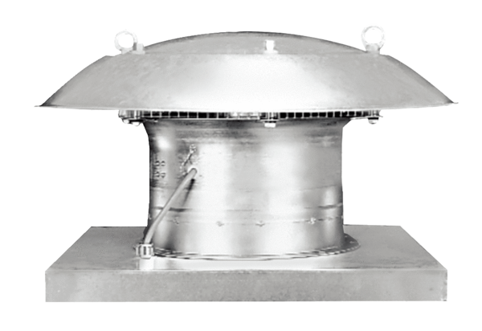Aksijalni krovni ventilatori ispuhivanje DZD 50/4 BJedinica za pakiranje: 1 komAsortiman: C
Broj artikla: 0087.0226Proizvođač: MAICO

